Ritmo y duración 1
Para escuchar el audio de esta sección, por favor pulsa aqui
Para empezar, por favor descarga en tu maquina este pack de samples para empezar.
Audios

Construcción de un Beat Básico
Cuando descargamos los samples podemos ir a la pestaña vertical y seleccionar “My home” para navegar nuestro ordenador e ir hasta la carpeta donde descargamos los archivos de Audio. En este caso mi carpeta samples a sido guardada y descomprimida en el escritorio.
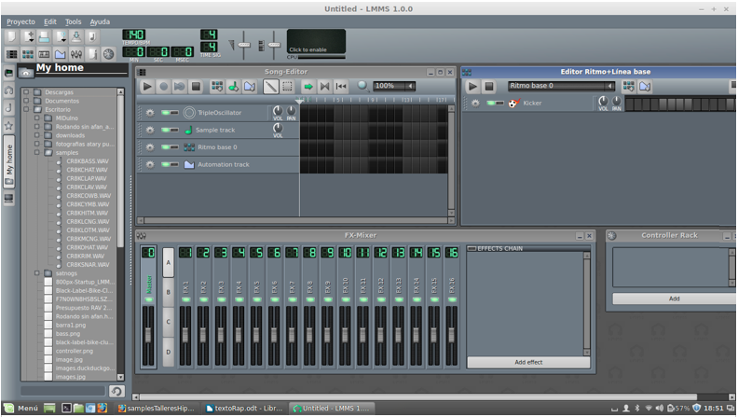
Ahora vamos a la ventana “Editor de Ritmo” y damos un click en el +, de este modo hemos creado un secuenciador de 32 pasos.
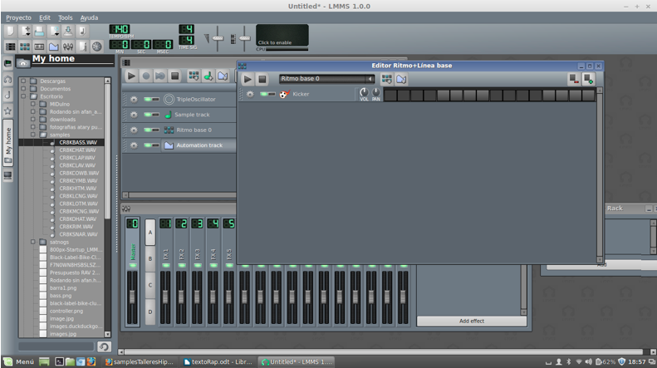
Ahora el paso a seguir es que seleccionemos las muestras y las arrastremos hasta la ventana Editor de Ritmo, ( notese que cuando estamos arrastrando la muestra, al lado del cursor aparece la imagen de una nota musical ) ahora la muestra se incorpora a la ventana y puede ser disparada desde el secuenciador.
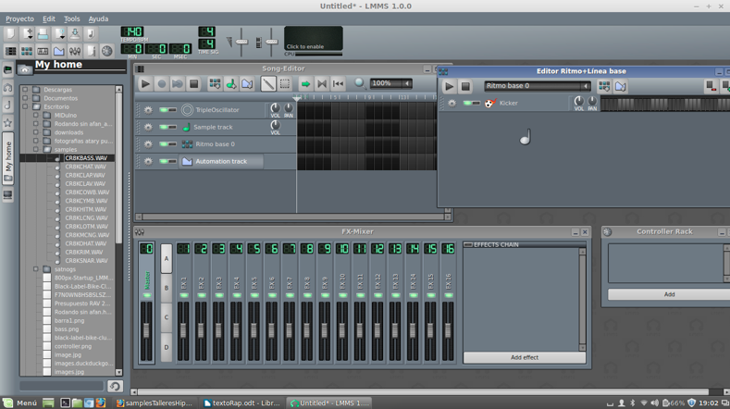
Ahora lo que recomendamos es que primero arrastres todas las muestras a la ventana de “Editor de ritmo”, y después de que tengas seleccionados todos tus sonidos, presiona el botón + para que todas tus muestras queden con la misma cantidad de notas en el secuenciador. Ahora deberías de tener un Lmms con un aspecto parecido a este:
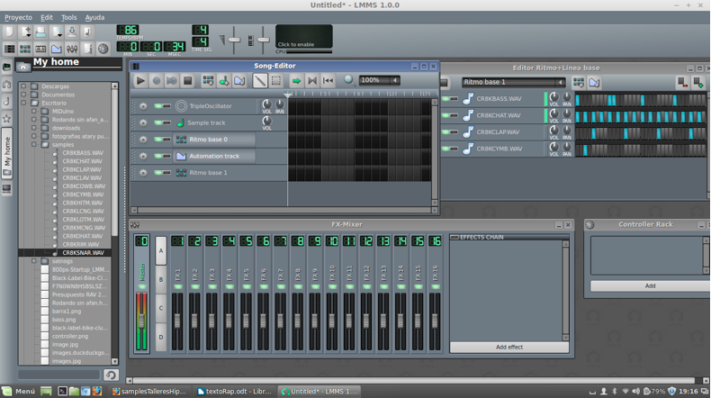
Ahora lo que hemos hecho es solo encender unos cuantos botones en nuestro secuenciador, este secuenciador representa ritmos. Ahora detengámonos un momento en la zona del editor de ritmo:
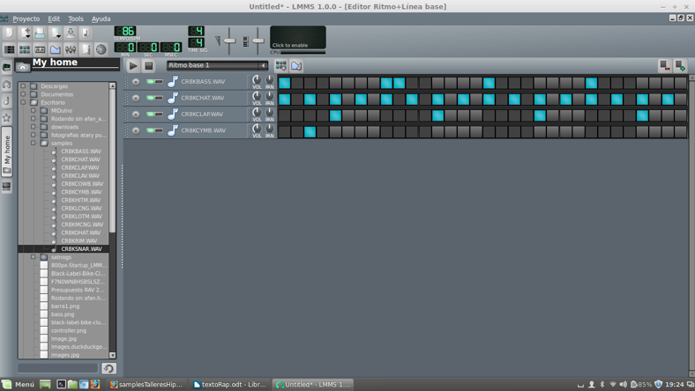
Este es el ritmo que hemos creado. Cuando finalices de crear/copiar el ritmo, también habrás finalizado un Loop. Un loop en musica es un patrón que se repite. Para escuchar tu patrón presiona la tecla space de tu computadora.
Para finalizar esta primera parte de creación de ritmos en lmms, escucharemos nuestro ritmo en la ventana song-editor. Para hacerlo debemos tener en cuenta un aspecto muy importante, el primer paso es observar que nombre tiene nuestro Loop, ese nombre estara escrito en la ventana song. Nuestro Loop se llama “Ritmo base 1” y tenemos presente ese nombre para simplemente hacer click en nuestra ventana song y crear unos cuantos patrones musicales.


